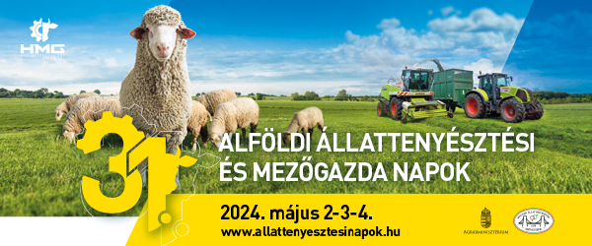

XXXVIII. Szent György Napi Juhásztalálkozó
2024. május 4.

PROGRAM

9⁰⁰ - 12⁰⁰ Juhhúsból készült hazai és nemzetközi ételek készítése
9⁰⁰ - 13³⁰ Gyermekprogramok
Rajzverseny
10⁰⁰ - 10³⁰ Folklór műsor
10³⁰ - 11⁰⁰ Ünnepélyes megnyitó
Dani János – Pásztor ballada
Köszöntőt mond:
Juhász Pál, a Magyar Juh- és Kecsketenyésztő Szövetség tenyésztési alelnöke
Dr. habil. Mikó Edit, Szegedi Tudományegyetem Mezőgazdasági Kar dékánja
Bátor Árpád, Juh és Kecske Ágazati szakmaközi Szervezet elnöke
Díjátadó – Szőnyi Imre 100 éves hortobágyi juhász részére
11⁰⁰ - 12³⁰ Juh és kecske tenyészállat bemutató és értékesítés - „D” szektor
11⁰⁰ - 11³⁰ Juhkezelési, körmölési bemutató – Főszínpad mellett
12³⁰ - 13⁰⁰ Sajtkészítési bemutató - Főszínpad
13³⁰ - 14⁰⁰ Rajzverseny eredményhirdetése – Főszínpad
Juhhúsból készült ételek gasztronómiai bemutatója, a főzők
bemutatása – Főszínpad
14⁰⁰ - 15⁰⁰ Juhkezelési, körmölési bemutató – Főszínpad mellett
15⁰⁰ - 17⁰⁰ Folklór műsor – Főszínpad

Helyszín: Hódmezővásárhely, 47-es főút, 195. km
Hód-Mezőgazda Zrt. Kiállítási centrum

Várjuk szeretettel a rendezvényen!

